МИНИСТЕРСТВО НАУКИ И ВЫСШЕГО ОБРАЗОВАНИЯ РОССИЙСКОЙ ФЕДЕРАЦИИ
федеральное государственное АВТОНОМНОЕ образовательное учреждение высшего образования
«Национальный исследовательский ядерный университет «МИФИ»
Обнинский институт атомной энергетики

Лабораторная работа №2
Частотный анализ типовых звеньев

Выполнила: студентка ОИКС
3 курса группы ИС-Б17
Петренко В. Ю.
Проверила: Белаец Л. В.

Обнинск, 2019
Цель работы: освоение методов анализа линейных систем с помощью программы Vissim; изучение основных характеристик типовых линейных звеньев.
Выполнение работы:
1. Апериодическое звено 2-го порядка.
  - Запишем комплексный коэффициент передачи апериодического звена 2го порядка.
, где k=3; T₁=0.1c; T₂=0.8c.

1.2. Запишем выражение для АЧХ, ФЧХ, ЛАЧХ.
АЧХ:
ФЧХ:
ЛАЧХ:
1.3. Получим график переходного процесса.
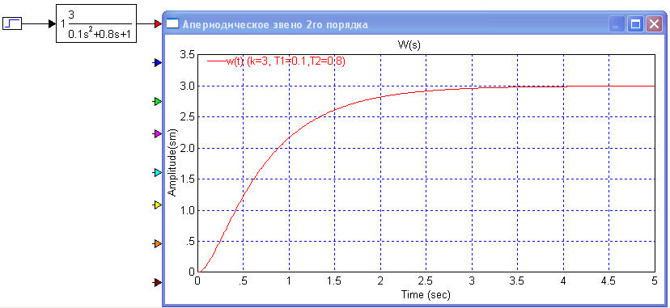
1.4. Построим ЛАЧХ и ЛФЧХ апериодического звена.
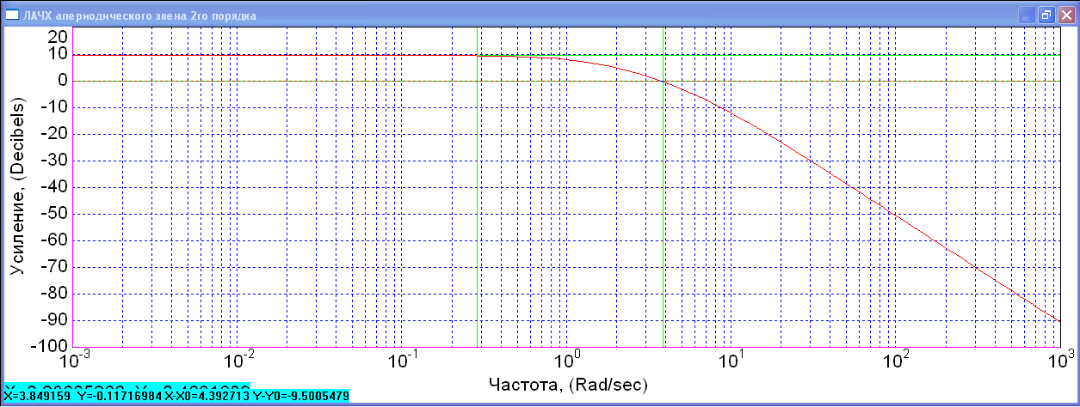
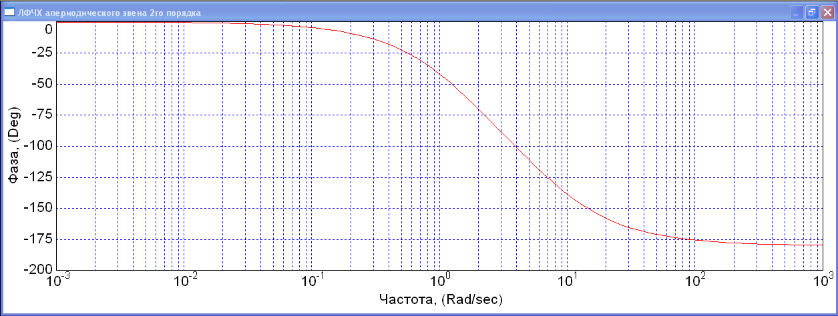
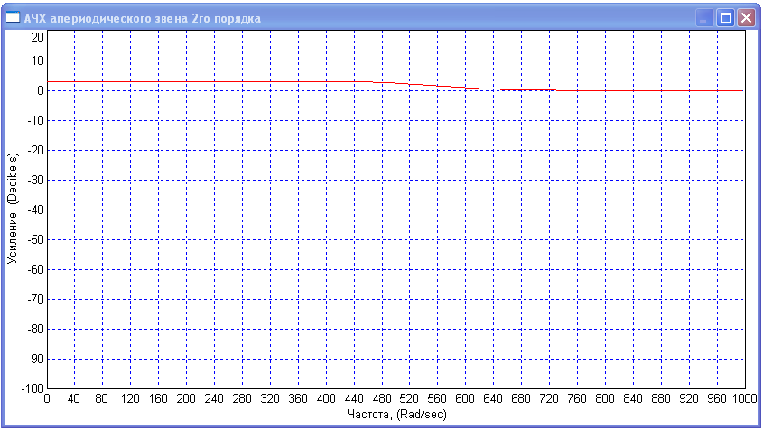

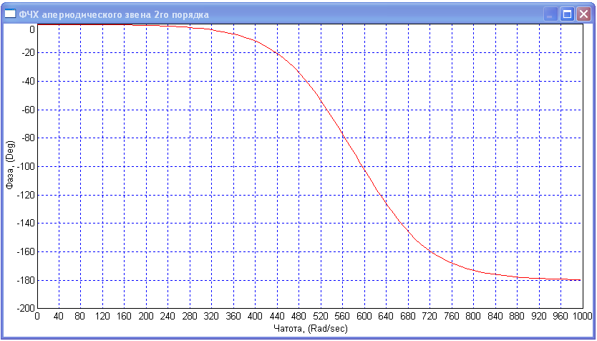
1.5. По графику определим частоту сопряжения (точки излома или перегиба), частоту среза (пересечение ЛАЧХ с осью 0 дБ) и коэффициент усиления.
ω_{ср}=3.85 рад/с
ω_{с}= рад/с (ω_{c}=1/T)
k=
1.8. Построим амплитудно-фазовую частотную характеристику АФЧХ (или годограф Найквиста) для апериодического звена 2-го порядка.

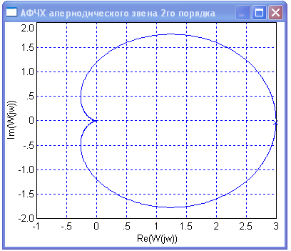

2. Изодромное звено.
2.1 Запишем комплексный коэффициент передачи изодромного звена.
, где k=4; T=0.3c.

2.2. Запишем выражение для АЧХ, ФЧХ, ЛАЧХ.
АЧХ:
ФЧХ:
ЛАЧХ:
2.3. Получим график переходного процесса.
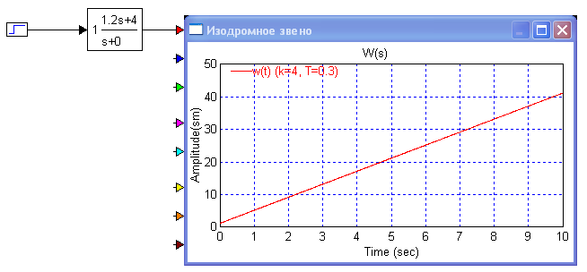
2.4. Построим ЛАЧХ и ЛФЧХ изодромного звена.
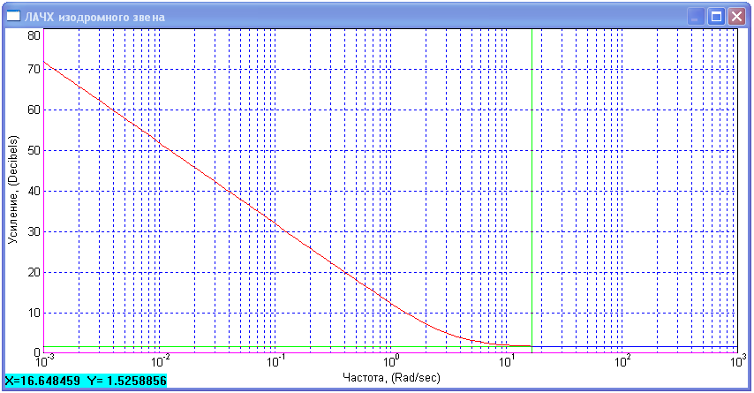

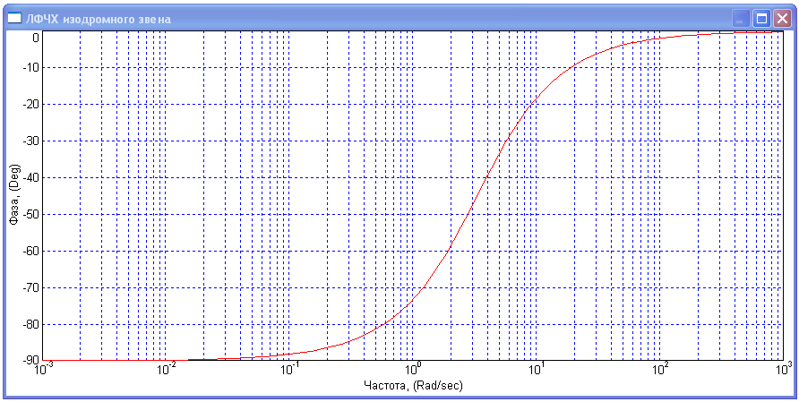

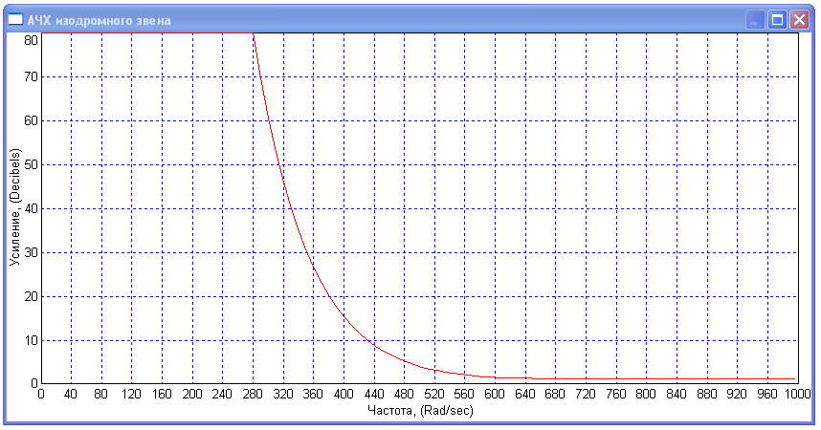

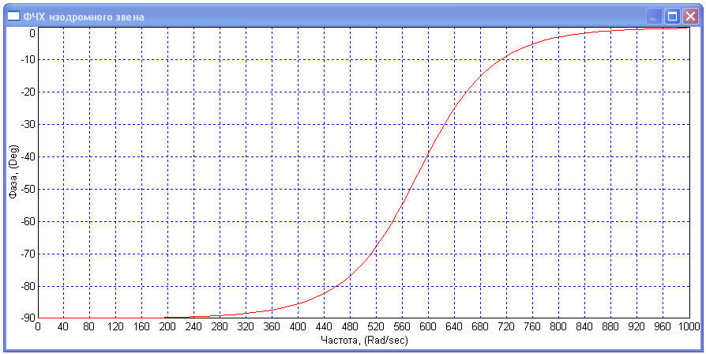
2.5. По графику определим частоту сопряжения (точки излома или перегиба), частоту среза (пересечение ЛАЧХ с осью 0 дБ) и коэффициент усиления.

2.8. Построим амплитудно-фазовую частотную характеристику АФЧХ (или годограф Найквиста) для изодромного звена.
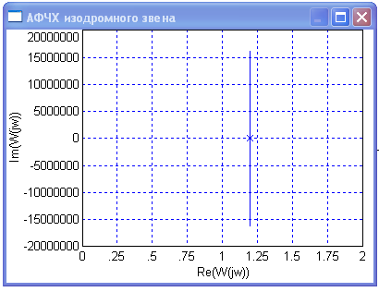
3. Дифференцирующее звено.
3.1 Запишем комплексный коэффициент передачи дифференцирующего звена.
, где k=0.2.

3.2. Запишем выражение для АЧХ, ФЧХ, ЛАЧХ.
АЧХ:
ФЧХ:
ЛАЧХ:
3.3. Получим график переходного процесса.
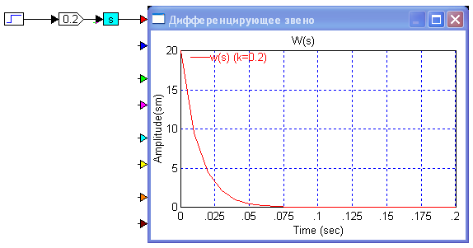

3.4. Построим ЛАЧХ и ЛФЧХ дифференцирующего звена.
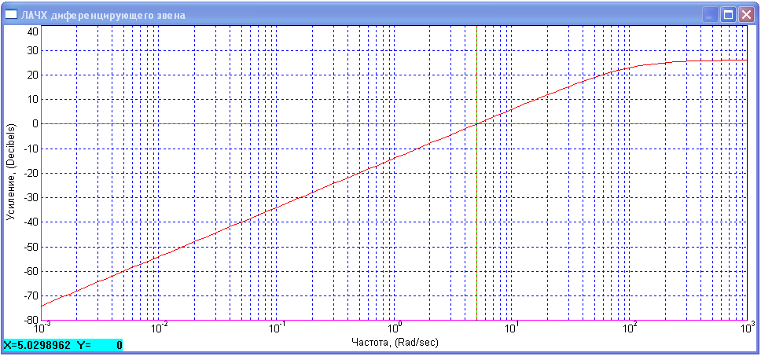

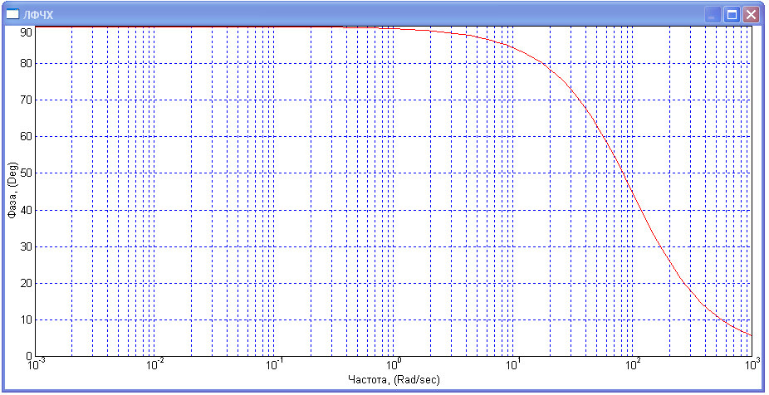

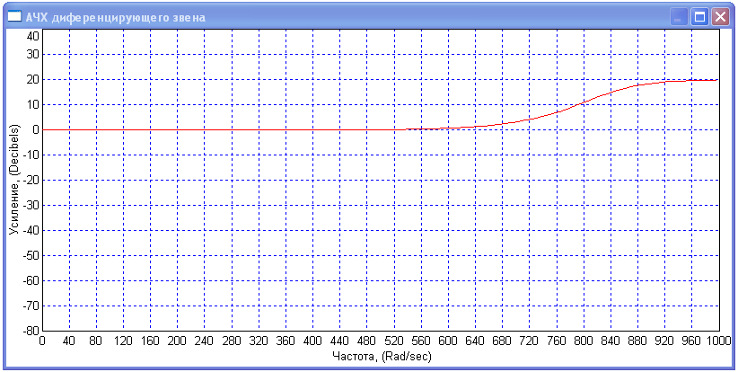

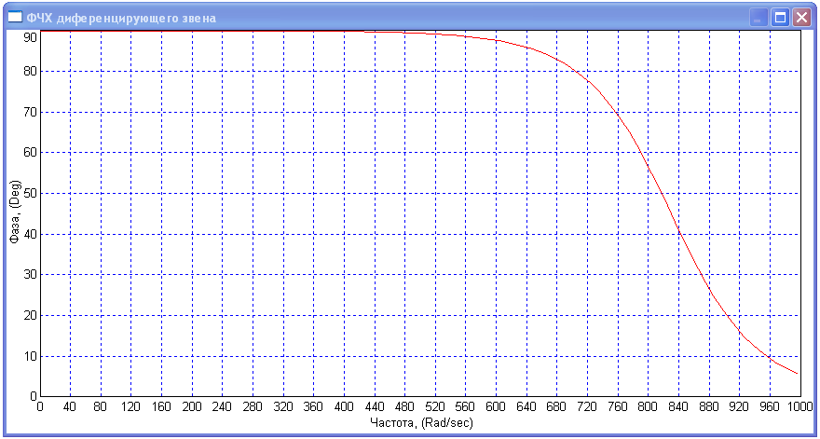

3.5. По графику определить частоту сопряжения (точки излома или перегиба), частоту среза (пересечение ЛАЧХ с осью 0 дБ) и коэффициент усиления.
ω_{ср}=5,03 рад/с

3.8. Построить амплитудно-фазовую частотную характеристику АФЧХ (или годограф Найквиста) для дифференцирующего звена.
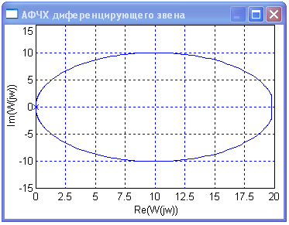

4. Найти выражение для передаточной функции заданного дифференциального уравнения, построить ЛАЧХ, ЛФЧХ и АФЧХ.
, где а₃=8, а₄=-9, а₅=3,а₆=4, b₃ =5, b₄ =-6, b₅ =4.

